ТЕХНИЧЕСКОЕ ЗАДАНИЕ

Раздел 1. Общие требования

1.Начальная (максимальная) цена контракта.

2. Цели и правовое основание для поставки товара

1. Целями данного тендера является монтаж и пусконаладка системы видеонаблюдения на объекте.
2. Основанием для закупки товаров и услуг являются:
- план-график закупок на 2026 год.

3. Источник финансирования

1.Источник финансирования заказа: бюджет на 2026 год.

4. Форма, сроки и порядок оплаты работ

1. Оплата осуществляется в безналичной форме в соответствии с утвержденными бюджетными ассигнованиями.
2. Сроки и порядок оплаты:
Оплата за выполненные работы осуществляется Заказчиком путем перечисления бюджетных средств, предусмотренных в ведомственной структуре расходов целевой статьи на расчетный счет Подрядчика в соответствии со счетом-фактурой, Актом приемки выполненных работ, подписанными Подрядчиком и Заказчиком, в течение 30 банковских дней с момента подписания акта сдачи-приемки выполненных работ.
Определение текущей стоимости монтажных и пуско-наладочных работ следует осуществлять в уровне цен, приходящемся на месяц подписания сторонами по договору акта сдачи-приемки выполненных работ, на основании индексов пересчета сметной стоимости работ, утвержденных на соответствующий месяц.
Стоимость и оплата выполненных работ определяется на основании текущей стоимости монтажных работ, но не более стоимости, предусмотренной договором с учетом коэффициента снижения.
Окончательный расчет производится после приемки выполненных работ Заказчиком на основании акта сдачи-приемки выполненных работ, подписанного Заказчиком и Подрядчиком.
3. Авансирование работ предусмотрено.

5. Место, условия и сроки выполнения работ

1. Местом выполнения работ является: база производственная по адресу: г. Липецк, ул. Ферросплавная 40А.
2. Начало выполнения работ: с даты подписания договора в течение пяти дней.
Конечный срок выполнения работ: 15 дней с момента подписания договора.
4. Акт передачи объекта для выполнения работ должен быть подписан сторонами в течение 3 дней с момента подписания Договора
5. Работы должны быть выполнены в течение 15 дней с момента подписания Акта передачи объекта в работу.
6. Особые условия

1. Оборудование для монтажа видеосистемы (камеры, регистраторы, коммутаторы) принадлежит заказчику.

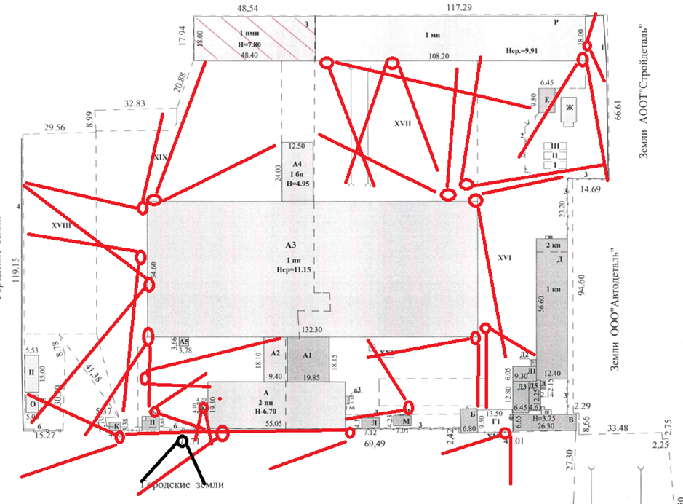

Информация по системе видеонаблюдения на базе «ОДСК-Липецк»
по адресу: г. Липецк, ул. Ферросплавная, 40А

Количество уличных камер – 23
Количество внутренних камер – 5
Всего на базе необходимо смонтировать 28 камер видеонаблюдения

Задача смонтировать свои собственные IP камеры, произвести демонтаж существующих камер.
Произвести проверку уровня сопротивления существующих трасс на предмет обрывов и окислений, дополнить магистрали новыми LAN кабелями, где это необходимо.
Дополнить систему IP видеорегистраторами 2 шт. (имеются в наличии), с настройкой проброса портов для прямого подключения по белому статическому IP адресу, установить POE коммутаторы с SFP разъемами (4 точки) для соединения ВОЛС удаленных точек, произвести пусконаладочные работы локальной сети.
Схема мест установки с юстировкой прилагантся выше, также указаны размеры для вычисления количества кабеля.

